Suzdalenko Alexey DWES04

EL formulario de nomina.php en el momento de iniciar la aplicación

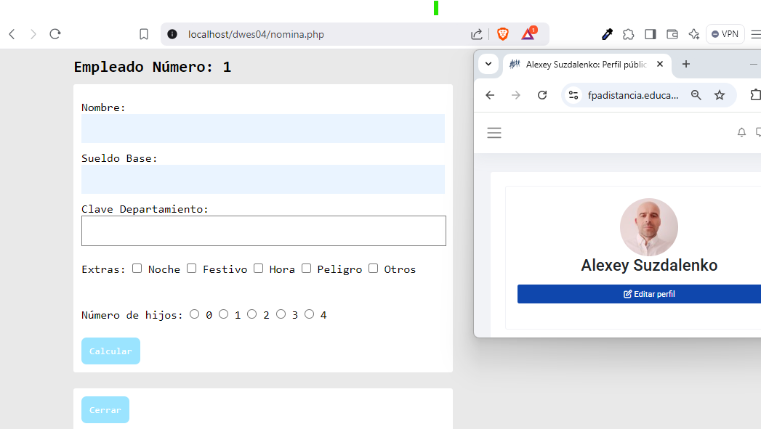
.
Relleno de datos y presiono el botón “Calcular”

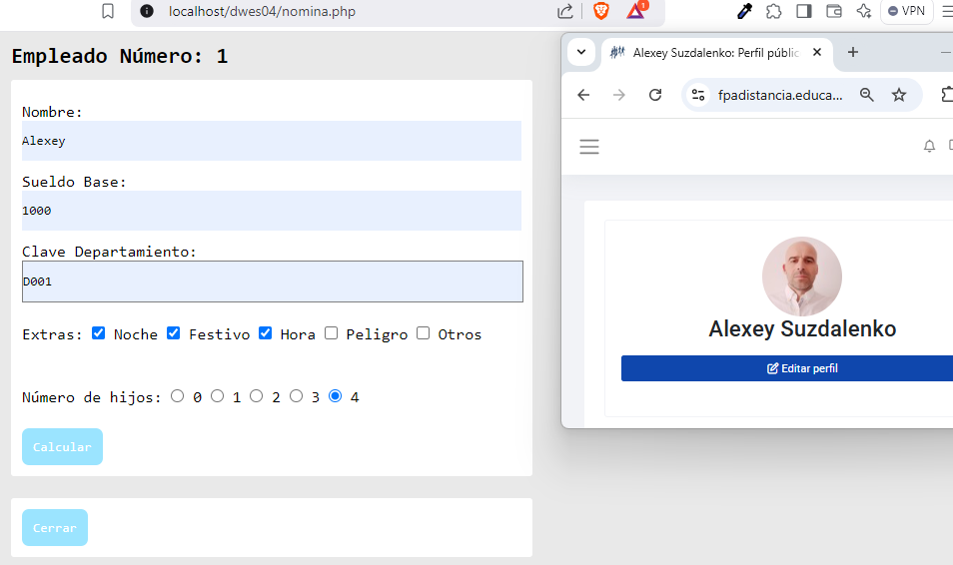
.

El resultado de calculo para la nomina del 1 trabajador:

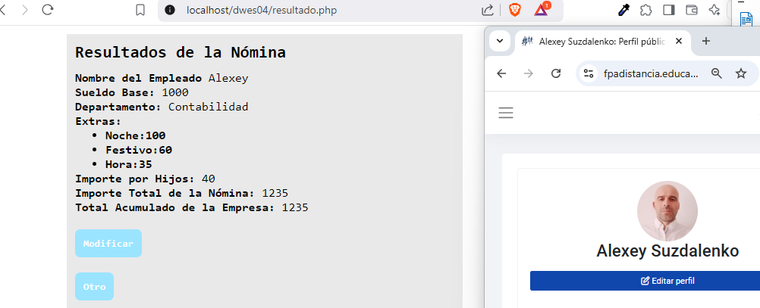
.
Presiono el botón modificar y aumento la nomina en 1000

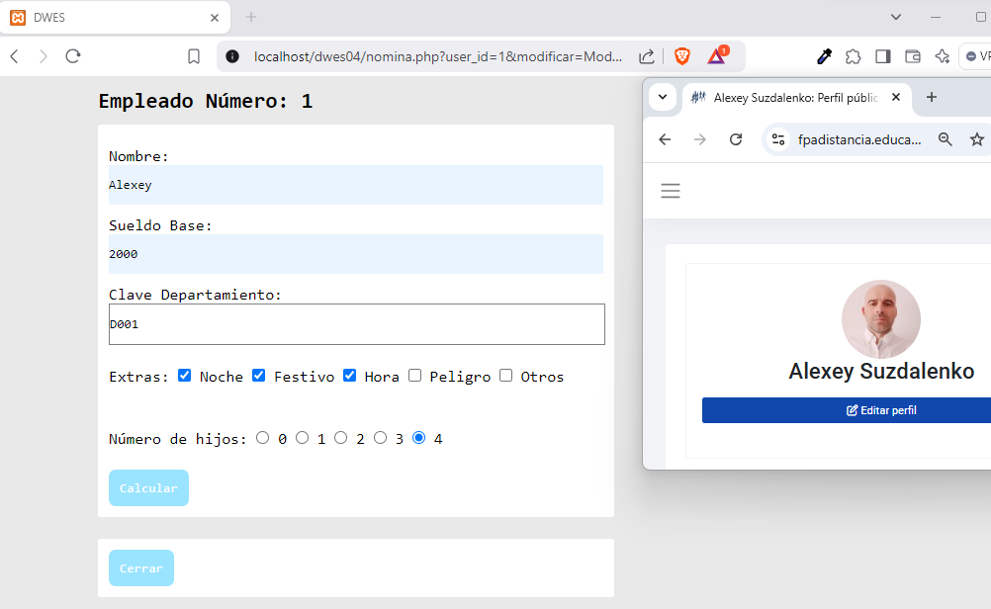
.
Vuelvo a dar Calcular y el resultado es:

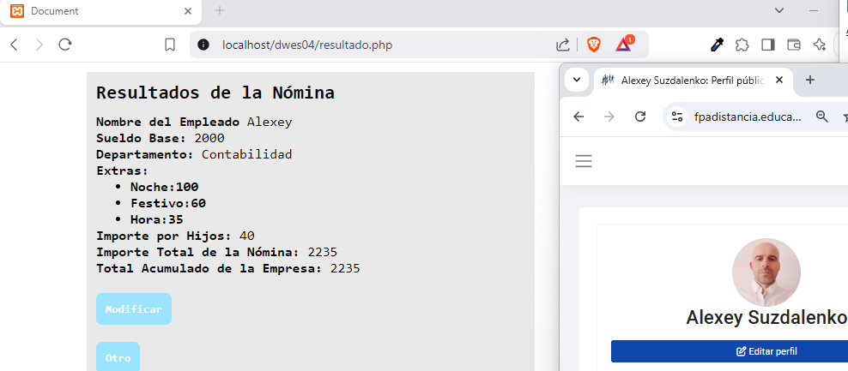
.

Ahora presiono el botón “Otro”, para hacer cálculos con el segundo trabajador, el numero de trabajador aumenta automáticamente

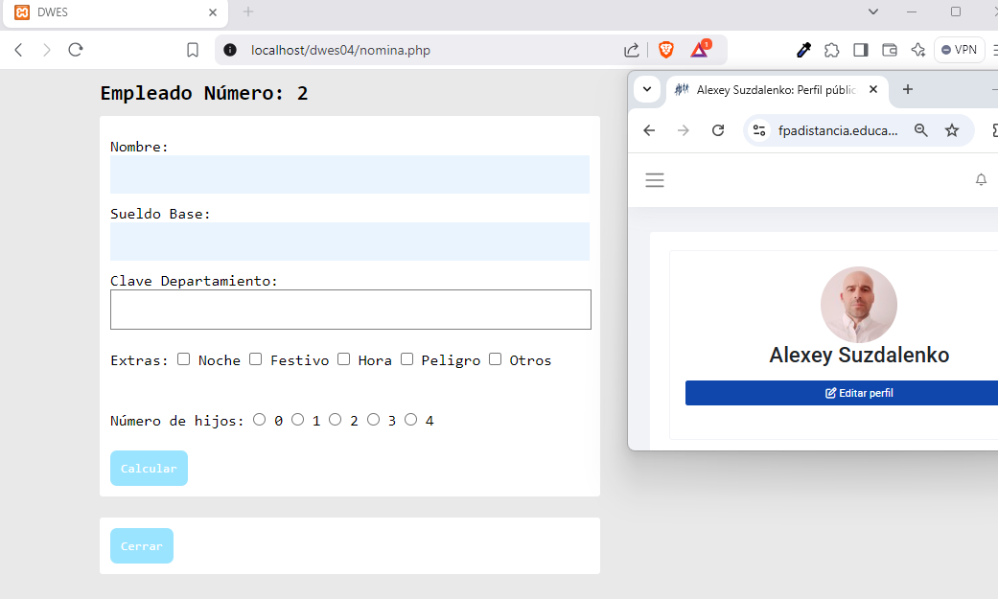
Relleno los datos del segundo trabajador:

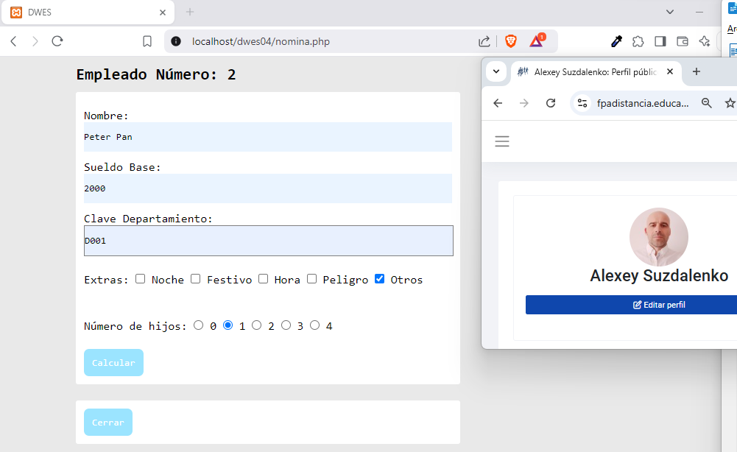
.

Presiono el botón “Calcular” y visualizo el calculo de la nomina del segundo trabajador

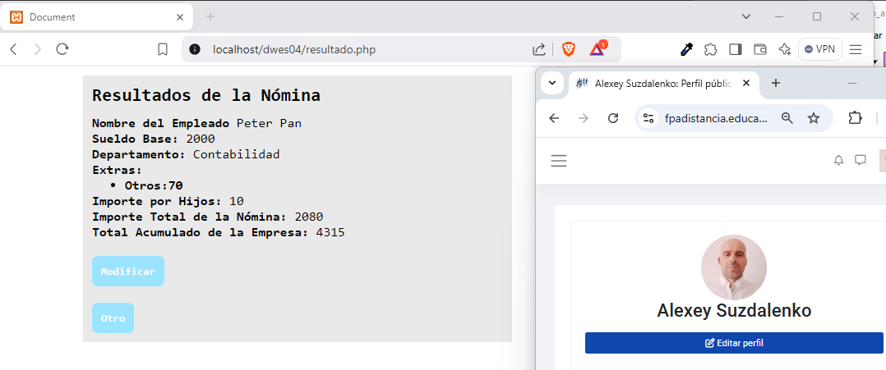
.

También es este momento se calcula el total acumulado para ambos trabajadores.
Pulsare el botón “Otro” para meter al siguiente trabajador.

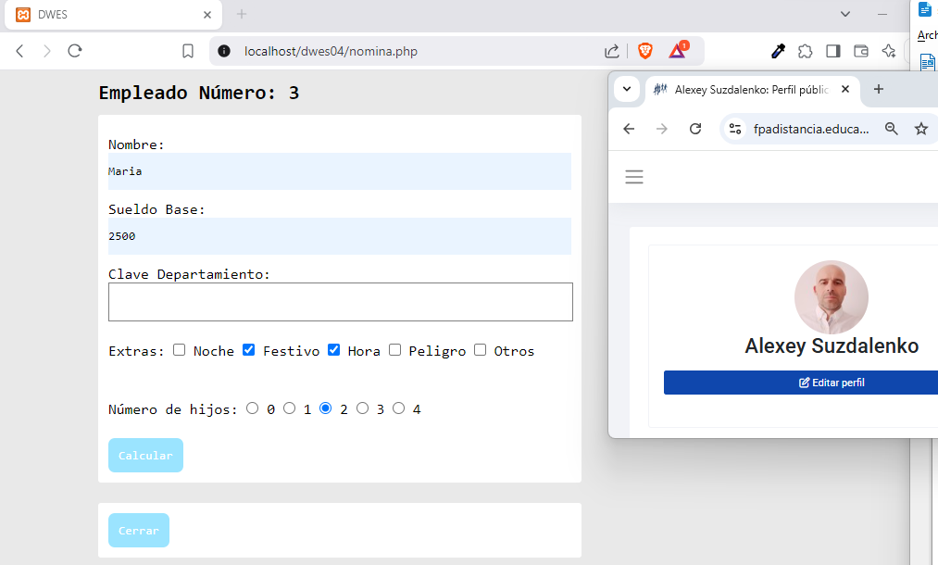
.

Pulso el botón “Calcular” y veo resultado,

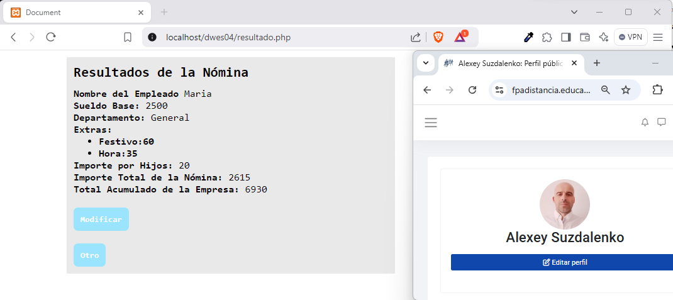
.
Presiono el botón “Otro”
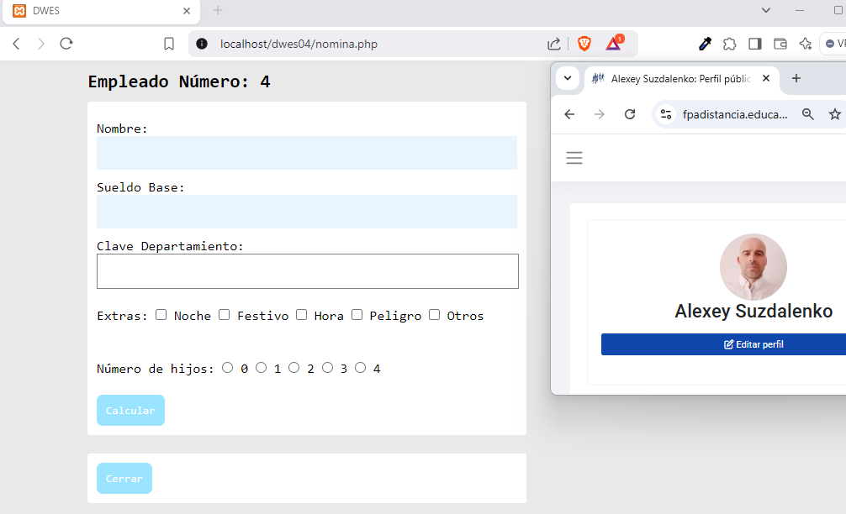
.

Pero esta vez en vez de meter datos de otro trabajador presionare el botón “Cerrar”

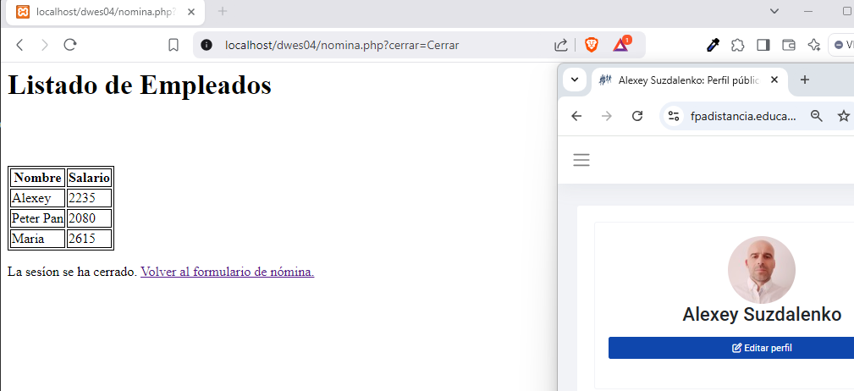
.

De esta forma tengo los datos totales de los tres trabajadores guardados anteriormente y los datos de la sesión ya están borrados, por lo que al presionar el enlace a la pagina principal, me pedirá meter los datos de nuevo del primer trabajador.

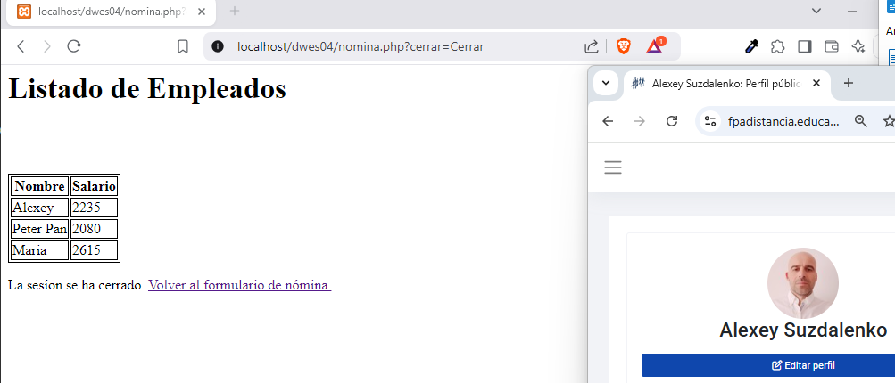
.

Ahora presiono el enlace y vuelvo al principio de la aplicación y sin ningún trabajador guardado en la sesión, como se ve en la captura

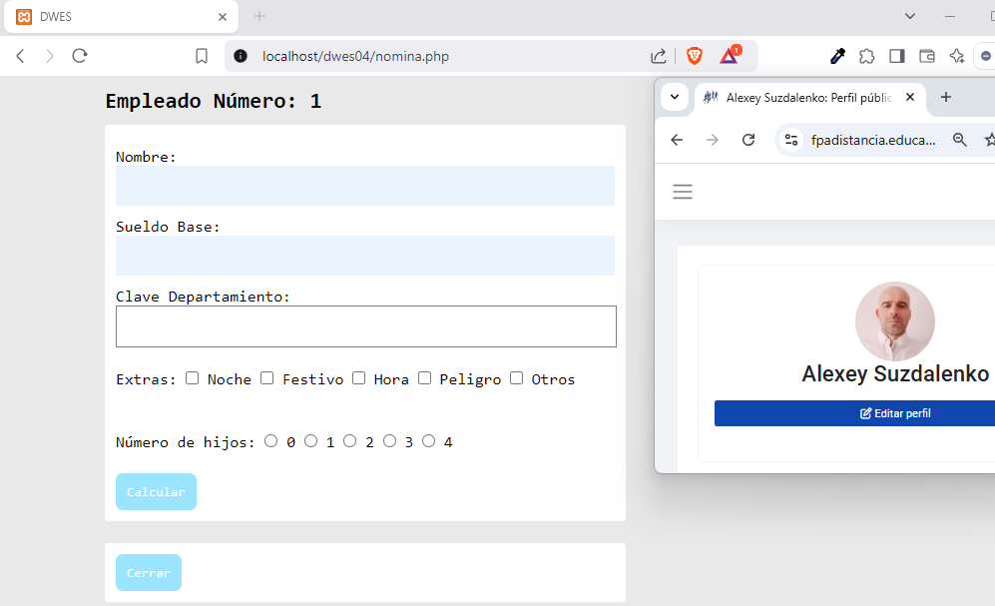
.

Código funciones.php

<?php
$departamentos = array("D001" => "Contabilidad","D002" => "Marketing","D003" => "Ventas","D004" => "Soporte Técnico","D005" => "Recursos Humanos");
$extras = array('Noche'=> 100, 'Festivo'=>60, 'Hora'=>35, 'Peligro' =>120, 'Otros'=>70);

if(isset($_GET['cerrar']) && $_GET['cerrar'] == 'Cerrar'){
$html_table = '';
foreach($_SESSION['info'] as $user){
if($user['total_nomina'] <= 0) continue;
$html_table .= '<tr><td style="border: 1px solid black;">'.$user['nombre'].'</td><td style="border: 1px solid black;">'.$user['total_nomina'].'</td></tr>';
}

echo '<h6 style="font-size:33px;">Listado de Empleados</h6>
<table style="border: 1px solid black;">
<thead>
<tr>
<th style="border: 1px solid black;">Nombre</th>
<th style="border: 1px solid black;">Salario</th>
</tr>
</thead>
<tbody>
'.$html_table.'
<tbody>
</table>
<p>La sesíon se ha cerrado. <a href="nomina.php">Volver al formulario de nómina.</a></p>';
session_unset();
session_destroy();
die();
}

function get_init_sesion(){
if(!isset($_SESSION['info'])){
$_SESSION['info'] = [];
$_SESSION['info'][] = [
'numero'=>1,
'nombre'=>'',
'base_val'=>0,
'code_dep'=>'',
'extras_all'=>[],
'hijos_all'=>[],
'total_nomina'=>0
];
}
if(isset($_GET['otro'])){
$count_user = count($_SESSION['info']) + 1;
$_SESSION['info'][] = [
'numero'=>$count_user,
'nombre'=>'',
'base_val'=>0,
'code_dep'=>'',
'extras_all'=>[],
'hijos_all'=>[],
'total_nomina'=>0
];
header('Location:nomina.php');
}
}

function html_numero_empleado(){
global $usuario_nombre;
global $sueldo_base;
global $dep_clave;

$info = $_SESSION['info'];
$user_info = $info[count($info)-1];
$empleado_numero = $user_info['numero'];
if(isset($_GET['user_id'])){
$empleado_numero = $_GET['user_id'];
foreach($_SESSION['info'] as $user){
if($user['numero'] == $empleado_numero){
$usuario_nombre = $user['nombre'];
$sueldo_base = $user['base_val'];
$dep_clave = $user['code_dep'];
}
}
}
echo $empleado_numero;
}

function html_extras(){
$extras_all_actual = [];
if(isset($_GET['user_id'])){
foreach($_SESSION['info'] as $u_data){
if($u_data['numero'] == $_GET['user_id']){
foreach($u_data['extras_all'] as $item){
$extras_all_actual[] = $item;
}
}
}
}
global $extras;
$html_extra = '';
$checked = '';
foreach($extras as $key => $value){
if(in_array($value, $extras_all_actual)) { $checked = 'checked'; }
$html_extra .= '<input type="checkbox" name="extras[]" value="' . $value . '" '.$checked.'> '.$key.' ';
$checked = '';
}
echo $html_extra;
}

function html_hijos(){
$hijos_actual = -1;
if(isset($_GET['user_id'])){
foreach($_SESSION['info'] as $u_data){
if($u_data['numero'] == $_GET['user_id']){
$hijos_actual = $u_data['hijos_all'];
}
}
}
$checked = '';
$numero_hijos = [0,1,2,3,4];
$html_hijos = '';
foreach($numero_hijos as $value){
if($hijos_actual == $value) { $checked = 'checked'; }
$html_hijos .= '<input type="radio" name="children" value="' . $value . '" '.$checked.'> '.$value.' ';
$checked = '';
}
echo $html_hijos;
}

function get_departamento($user_dep){
global $departamentos;
foreach($departamentos as $key => $value){
if($key == $user_dep){
return $value;
}
}

return 'General';
}

function localiza_extra($value_extra){
global $extras;
foreach($extras as $key => $value){
if($value_extra == $value){
return [$key, $value];
}
}
}

function get_extras($post_extras){
global $extra_val;
$html = '<ul style="margin-left:40px;">';
foreach($post_extras as $value_extra){
$descrip_value = localiza_extra($value_extra);
$extra_val += $descrip_value[1];
$html .= '<li>'.$descrip_value[0].':'.$descrip_value[1].' </li>';
}
$html .= '</ul>';
return $html;
}

function imp($x){
echo $x;
}

function get_importe_hijos($num_hijos){
global $hijos_val;
$hijos_val = $num_hijos * 10;
return $hijos_val;
}

function get_importe_nomina(){
global $sueldo_val;
global $extra_val;
global $hijos_val;
return $sueldo_val + $extra_val + $hijos_val;
$_SESSION['info'][] = 2;
}

function save_user_data_in_session($user_name, $sueldo_val, $arr_ext, $arr_hijos, $total_nomina, $code_dep){
global $total_acumulado;
$num_user = $_POST['user_num'];
foreach($_SESSION['info'] as &$user){
if($user['numero'] == $num_user){
$user['nombre'] = $user_name;
$user['base_val'] = $sueldo_val;
$user['extras_all'] = $arr_ext;
$user['hijos_all'] = $arr_hijos;
$user['total_nomina'] = $total_nomina;
$user['code_dep'] = $code_dep;
}
$total_acumulado += $user['total_nomina'];
}
}

Código nomina.php

<?php
session_start();
include 'funciones.php';
get_init_sesion();

$usuario_nombre = '';
$sueldo_base = '';
$dep_clave = '';
?>

<!DOCTYPE html>
<html lang="es">
<head>
<meta charset="UTF-8">
<meta name="viewport" content="width=device-width, initial-scale=1.0">
<title>DWES</title>
</head>
<body>
<div class="wrapper">
<h6>Empleado Número: <?php html_numero_empleado(); ?></h6>
<form class="card" method="POST" action="resultado.php">
<input type="number" value="<?php html_numero_empleado(); ?>" name="user_num" hidden>
<label for="name">Nombre:</label>
<input type="text" name="name" class="topInput" value="<?php imp($usuario_nombre);?>">
<label for="salary">Sueldo Base:</label>
<input type="text" name="salary" class="topInput" value="<?php imp($sueldo_base);?>">
<label for="depart">Clave Departamiento:</label>
<input type="text" name="depart" class="topInputX" value="<?php imp($dep_clave);?>">
<div class="extras">
Extras: <?php html_extras(); ?>
</div>
<div class="hijos">
Número de hijos: <?php html_hijos(); ?>
</div>
<input type="submit" value="Calcular" class="action mgtop" name="calcular">
</form>
<form class="card mgtop" method="GET">
<input type="submit" value="Cerrar" class="action" name="cerrar">
</form>
</div>

<style>
*{
padding: 0; margin: 0;
font-family: Consolas, sans-serif;
}
body{
background-color: rgb(233, 233, 233);
}
.wrapper{
width: 80%;
margin-left: 10%;
margin-top: 1%;
}
h6{
display: block;
font-size: 22px;
margin-bottom: 11px;
}
.card{
display: block;
border-radius: 3px;
background-color: white;
padding: 11px;
width: 500px;

}
label{
display: block;
margin-top: 11px;
}
.topInput{
height: 40px;
width: 100%;
background-color: rgb(234, 244, 255);
border: none;
}
.topInputX{
height: 40px;
width: 100%;
background-color: white;
border: 1px solid grey;
}
.extras{
margin-top: 22px;
}
.hijos{
margin-top: 44px;
}
.mgtop{
margin-top: 22px;
}
.action{
background-color: rgb(155, 228, 255);
color: white;
border: none;
padding: 11px;
border-radius: 7px;
}
</style>
</body>
</html>

Código resultado.php
<?php
session_start();
include 'funciones.php';

$sueldo_val = 0;
$extra_val = 0;
$hijos_val = 0;
$empresa_val = 0;
$total_acumulado = 0;

if(isset($_POST['calcular'])){
$nombre = $_POST['name'];
$sueldo_val = $_POST['salary'];
$depart = get_departamento($_POST['depart']);
$html_extras = get_extras($_POST['extras']);
$imp_h = get_importe_hijos($_POST['children']);
$imp_n = get_importe_nomina();

save_user_data_in_session($nombre, $sueldo_val, $_POST['extras'], $_POST['children'], $imp_n, $_POST['depart']);
}

?>

<!DOCTYPE html>
<html lang="es">
<head>
<meta charset="UTF-8">
<meta name="viewport" content="width=device-width, initial-scale=1.0">
<title>Document</title>
</head>
<body>
<div class="wrapper">
<form class="card" method="GET" action="nomina.php">
<h6>Resultados de la Nómina</h6>
<p>Nombre del Empleado <span class="item"><?php imp($nombre);?></span></p>
<p>Sueldo Base: <span class="item"><?php imp($sueldo_val);?></span></p>
<p>Departamento: <span class="item"><?php imp($depart);?></span></p>
<p>Extras: <span class="item"><?php imp($html_extras);?></span></p>
<p>Importe por Hijos: <span class="item"><?php imp($imp_h);?></span></p>
<p>Importe Total de la Nómina: <span class="item"><?php imp($imp_n);?></span></p>
<p>Total Acumulado de la Empresa: <span class="item"><?php imp($total_acumulado);?></span></p>

<input type="hidden" name="user_id" value="<?php echo $_POST['user_num'] ?? ''; ?>">
<input type="submit" value="Modificar" class="action mgtop" name="modificar">

<input type="submit" value="Otro" class="action" name="otro">
</form>
</div>
<style>
*{
padding: 0; margin: 0;
font-family: Consolas, sans-serif; font-weight: 700;
}
body{
background-color: white;
}
.card{
display: block;
background-color: white;
padding: 11px;
width: 500px;
background-color: rgb(233, 233, 233);

}
.wrapper{
width: 80%;
margin-left: 10%;
margin-top: 1%;
}
h6{
display: block;
font-size: 22px;
margin-bottom: 11px;
}
.item{
font-weight: 222;
}
.action{
display: block;
background-color: rgb(155, 228, 255);
color: white;
border: none;
padding: 11px;
border-radius: 7px;
margin-top: 20px;
}
</style>
</body>
</html>

